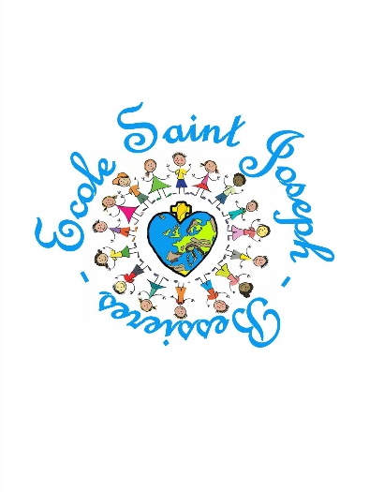 | Ecole St Joseph  23 place des mages  31660 Bessières  05.61.84.01.50 // 06.71.77.03.97  ecolesaintjoseph.bessieres@ec-mp.org

